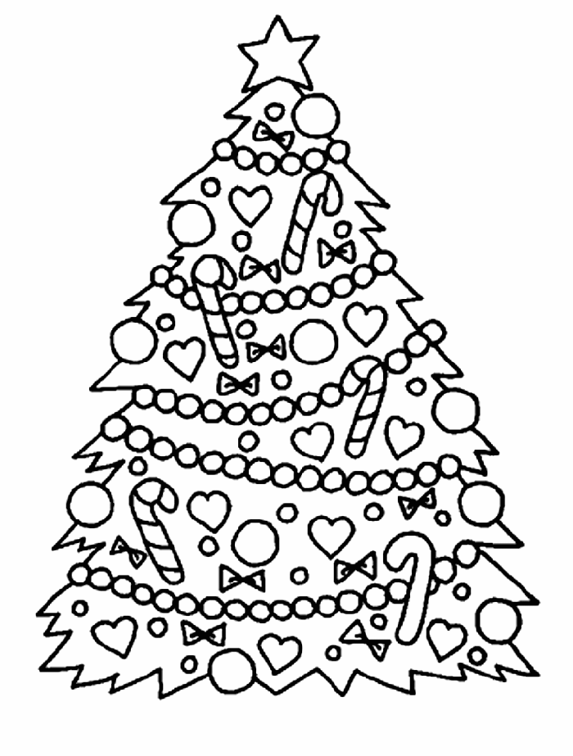
Christmas tree – Κρίστμας τριι – Χριστουγεννιάτικο δέντρο

